# Trabajo Practico 3 – Ejercicio 3

## Tecnologías de almacenamiento

Integrantes:

Matticoli, Martin - 37.121.122

D'Amico, Rodrigo - 36.817.422

Ibarra, Gerardo - 33.530.202

Lorenz Vieta, German - 32.022.001

Silvero, Ezequiel - 36.404.597

Setup servidor FreeNAS

Se creó una máquina virtual con el objetivo de estudiar las diferentes tecnologías de almacenamiento RAIDs. (x86 1 Core, 10Gb HD, 1Gb RAM).

Se conectó la máquina virtual a una red Anfitrión Host para tener conectividad entre la máquina host y la máquina virtual. Se conectó también la máquina virtual a una red interna con el objetivo de simular una red, donde otra máquina virtual se conecte a los discos RAID creados.

Se crearon 30 discos iguales de 3gb para configurados como Fixed Size y se conectaron a la máquina virtual bajo el controlador SATA, con el fin de implementar los tipos de RAID 0, 1, 5, 6 y 1+0. Cada configuración de RAID se creó a partir de 6 discos de los anteriores. Cada RAID contendrá 2 volúmenes, uno para la configuración NAS y otro para SAN. Para la configuración NAS se optó por el protocolo CIFS, ya que es nativo de Windows pero también puede usarse en Linux utilizando Samba, de modo que es la opción más compatible con los sistemas operativos actuales. Para la configuración SAN se optó iSCSI que es compatible con Windows y Linux.

Se instaló en la máquina virtual el sistema operativo FreeNAS, con la versión FreeNAS-9.2.1.9-RELEASE-x86, descargando la ISO desde la página oficial del proyecto.

Se utilizó un Ubuntu 16.04 server conectado a la red interna para probar la conectividad de los RAIDs.

Se instalaron los paquetes necesarios para conectar la NAS y la SAN

##NAS

# sudo apt-get -y install samba samba-client

##SAN

# sudo apt-get -y install open-iscsi

Se montaron las unidades

##NAS

# sudo mount -t cifs -o username=guest,dir_mode=0777,file_mode=0777,noserverino //192.168.112.100/raid0 /mnt/NAS/raid0

##SAN

# sudo iscsiadm -m discovery -t sendtargets -p 192.168.112.100

# sudo iscsiadm -m node -o show

# sudo iscsiadm -m node –login

# sudo iscsiadm -m session -o show

Métricas

|  |  |  |  |  |  |
| --- | --- | --- | --- | --- | --- |
| **Métrica** | **Tiempo Reloj** | **Tiempo Usuario** | **Tiempo Sistema** | **Bloques Entrada** | **Bloques Salida** |
| RAID 0 – NAS | 3.800 | 0.239 | 0.128 | 0 | 307200 |
| RAID 0 – SAN | 0.496 | 0.075 | 0.291 | 8 | 307200 |
| RAID 1 – NAS | 3.729 | 0.092 | 0.296 | 0 | 307200 |
| RAID 1 – SAN | 0.522 | 0.088 | 0.296 | 8 | 307200 |
| RAID 5 – NAS | 3.652 | 0.115 | 0.268 | 0 | 307200 |
| RAID 5 – SAN | 0.597 | 0.083 | 0.236 | 8 | 307200 |
| RAID 6 – NAS | 3.626 | 0.112 | 0.291 | 0 | 307200 |
| RAID 6 – SAN | 0.583 | 0.079 | 0.319 | 8 | 307200 |
| RAID 10 – NAS | 3.748 | 0.115 | 0.275 | 0 | 307200 |
| RAID 10 – SAN | 0.562 | 0.096 | 0.275 | 8 | 307200 |

*Todos los tiempos estas expresados en segundos

Análisis Performance

NAS tiene una performance menor con respecto a SAN, manteniendo la cantidad de bloques totales que se escriben. Esto se debe a que NAS es un protocolo basado en archivos, con lo cual existe un overhead del servidor para administrar los archivos por medio de un servicio. En cambio SAN, es mucho más rápido ya que no hay un servicio externo, sino que el proceso accede directamente al espacio de almacenamiento y la transferencia se hace a nivel de bloques.

Análisis Setup server

Se consideró crear discos de modo Fixed Size ya que aloca todo el espacio al crear el disco, de manera contraria, podría haberse optado por Dinamic Size, donde el software virtualizador se encarga de ir incrementando el tamaño del disco a medida que se necesite espacio. La opción dinámica aumenta el overhead cuando se debe aumentar el tamaño en disco. Con el fin de estudiar a fondo la performance de los RAID, se descartó la opción dinámica para eliminar las posibles variaciones de velocidad debido al overhead al aumentar el tamaño del disco.

Análisis de Tolerancia a Fallas

Configuración

Se configura la herramienta de storage configurando los 5 RAIDs de prueba de la siguiente manera:

Se tiene 30 discos de igual capacidad. Se crean 5 RAID cada uno con 6 discos.

RAID0

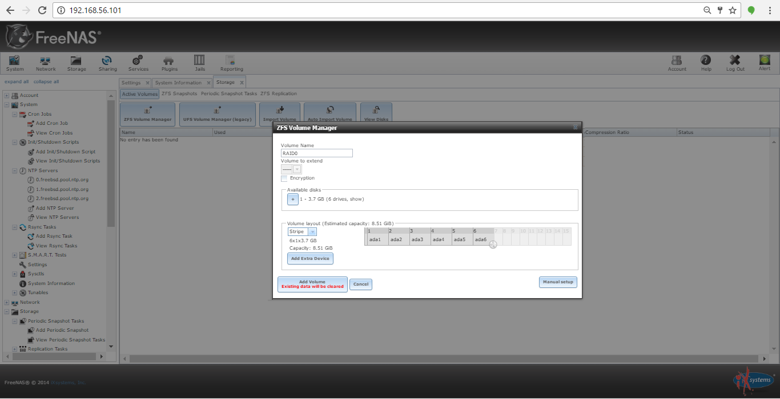

RAID1

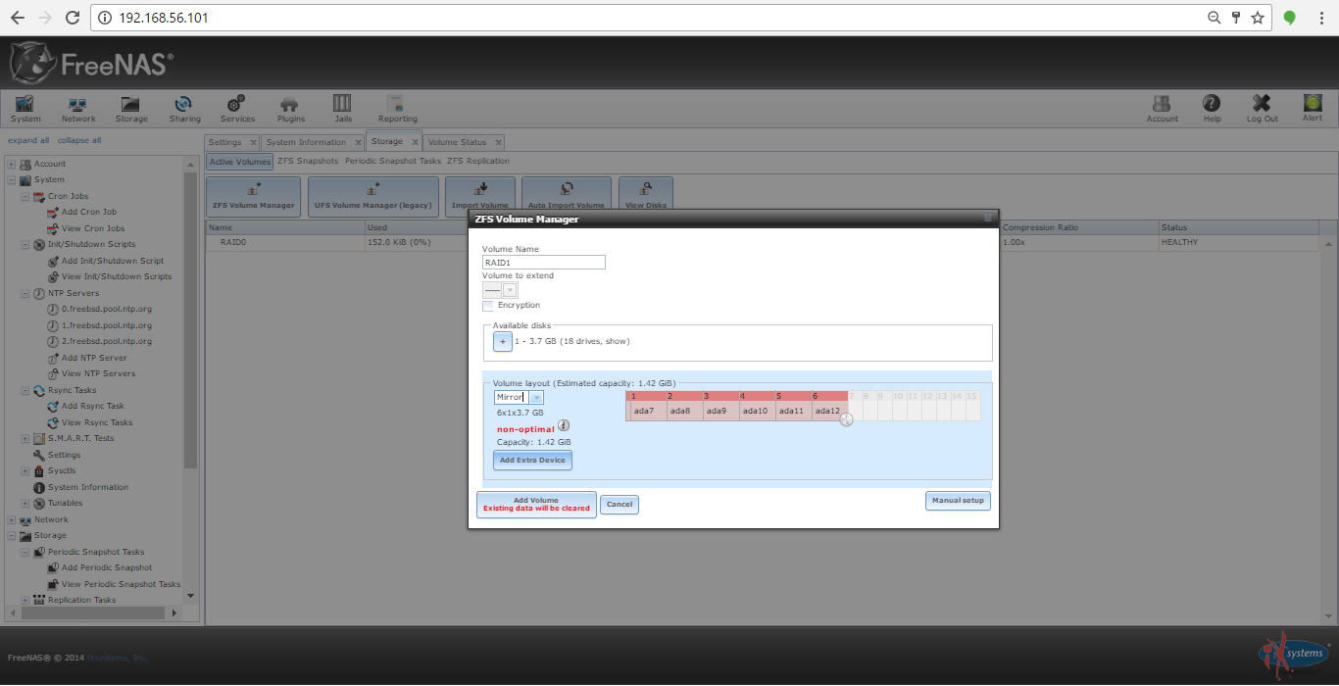

RAID5

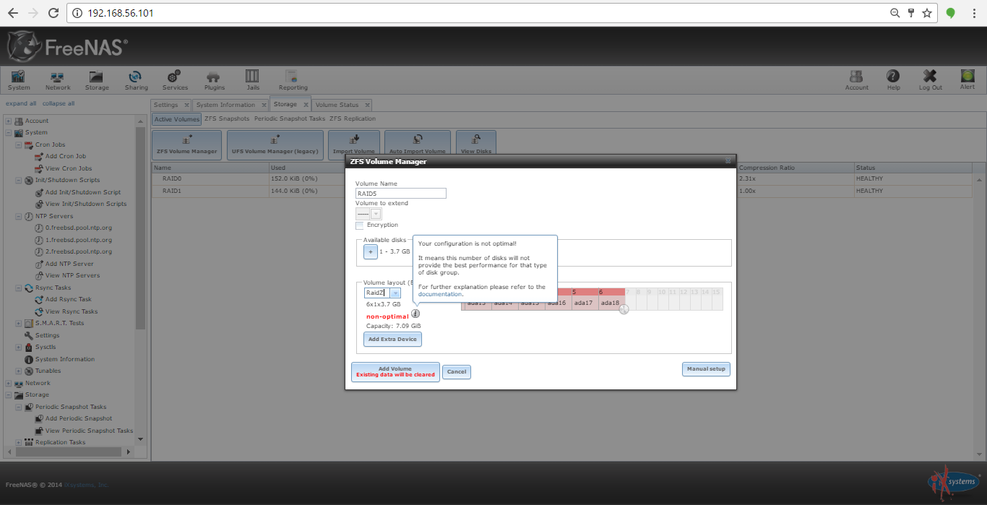

RAID6

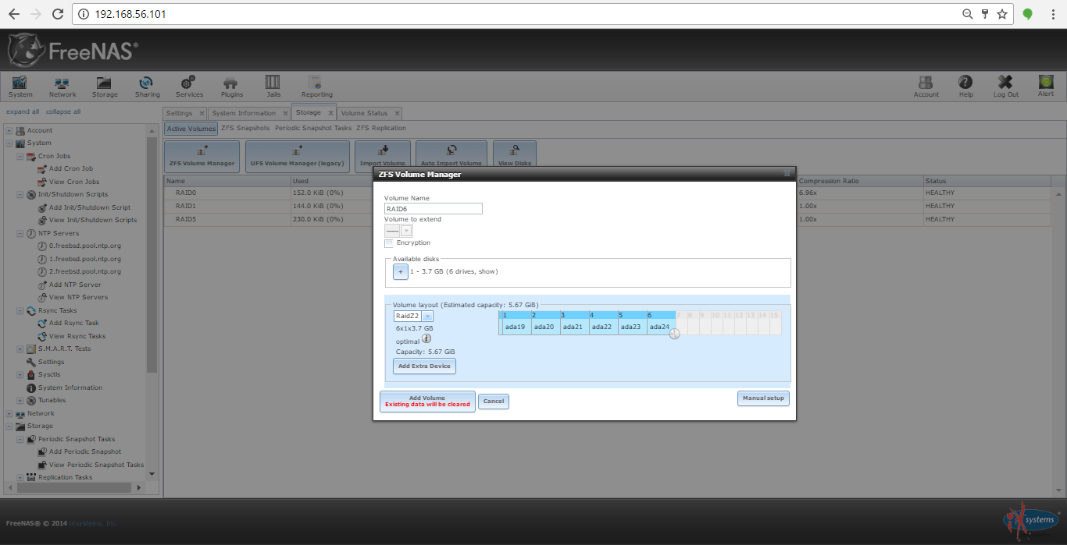

RAID10

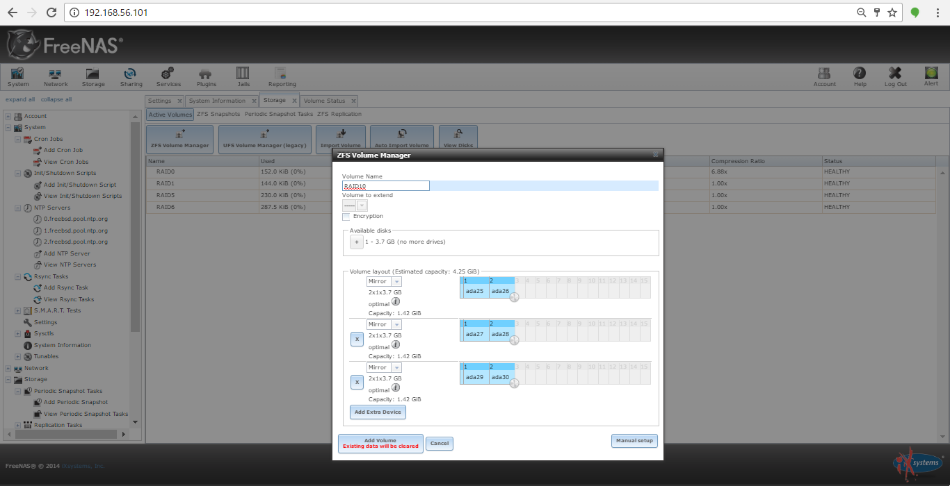

En resumen, tenemos la siguiente configuración:

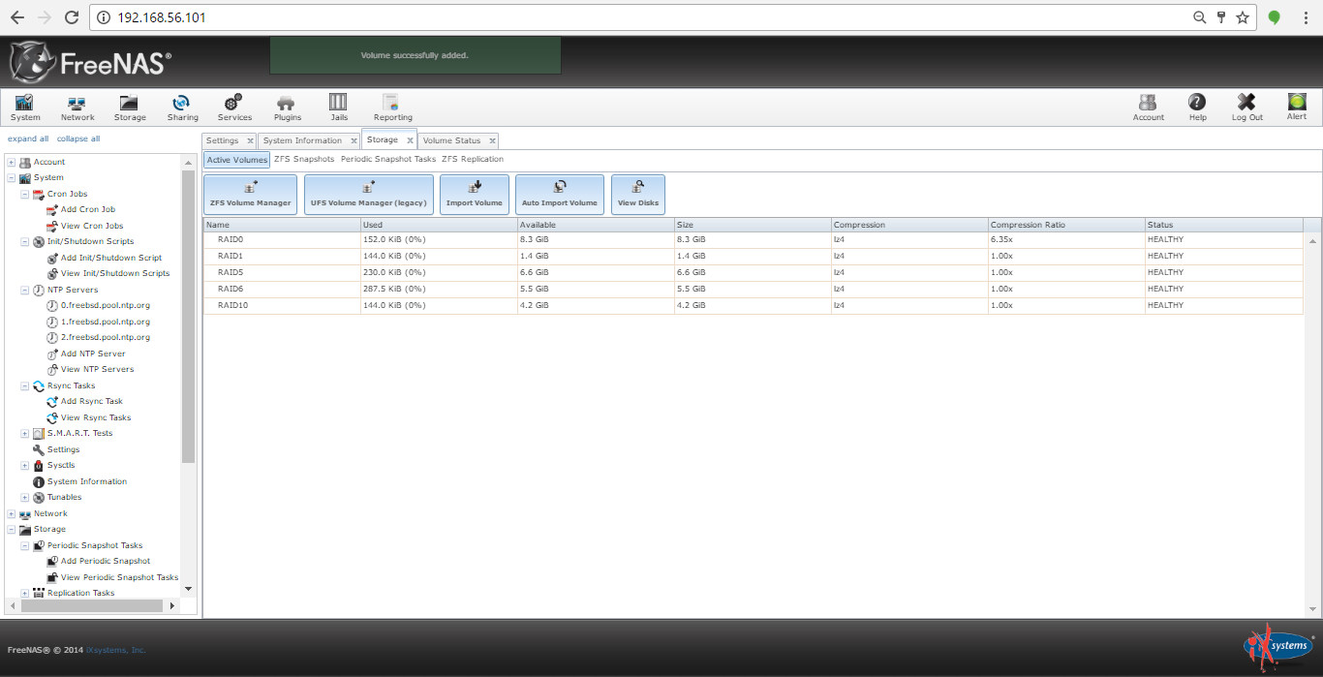

Tamaños de RAID

RAID0: el tamaño del RAID es igual al tamaño del disco de menor capacidad multiplicado por la cantidad de discos. Al ser todos los discos iguales, entonces el porcentaje de rendimiento de la capacidad es del 100% -> El mejor en cuanto al aprovechamiento de capacidad. El porcentaje se mantiene al agregar discos.

RAID1: el tamaño del RAID es igual al tamaño del disco de menor capacidad. Al ser todos los discos iguales, y estar compuesto por 6 discos, entonces el porcentaje de rendimiento de la capacidad es de 16% (1/6) -> El peor en cuanto al aprovechamiento de capacidad. El porcentaje baja al agregar discos: 144% (1/7), 12% (1/8), 11% (1/9), etc.

RAID5: el tamaño del RAID es igual al tamaño del disco de menor capacidad multiplicado por la cantidad de discos menos 1, ya que un disco entero se usa para paridad (aunque no sea un disco entero físico, sino que la paridad está distribuida). Al ser todos los discos iguales, y estar compuesto por 6 discos, entonces el porcentaje de rendimiento de la capacidad es de 83% (5/6). El porcentaje sube al agregar discos: 85% (6/7), 87% (7/8), 88% (8/9), etc.

RAID6: el tamaño del RAID es igual al tamaño del disco de menor capacidad multiplicado por la cantidad de discos menos 2, ya que se utilizan 2 disco entero paridad. Al ser todos los discos iguales, y estar compuesto por 6 discos, entonces el porcentaje de rendimiento de la capacidad es de 66% (4/6). El porcentaje sube al agregar discos: 71% (5/7), 75% (6/8), 77% (7/9), etc.

RAID10: el tamaño del RAID es igual al tamaño del disco de menor capacidad multiplicado por la cantidad divido 2, ya que se utilizan RAID0 (100% capacidad) junto con RAID1 de a pares (50%). Al ser todos los discos iguales, y estar compuesto por 6 discos (3 grupos de 2), entonces el porcentaje de rendimiento de la capacidad es de 50% (3/6). El porcentaje se mantiene al agregar pares de discos.

Tolerancia a Fallas

Se analizará el comportamiento de los RAID a medida que fallan los discos (se iran desconectando para simular una falla en el disco). Se tienen 30 discos, dentro de 5 RAIDs (6 discos en cada RAID). A continuación se detalla los discos y el orden en que fallaran.

|  |  |  |  |  |  |  |  |  |
| --- | --- | --- | --- | --- | --- | --- | --- | --- |
| ID | # | # en RAID |  | Falla 1a | Falla 1b | Falla 1c | Falla 1e | Falla 1e |
| 0 | 1 | 1 | RAID0 | x | x | x | x | x |
| 1 | 2 | 2 |  | x | x | x | x |
| 2 | 3 | 3 |  |  | x | x | x |
| 3 | 4 | 4 |  |  |  | x | x |
| 4 | 5 | 5 |  |  |  |  | x |
| 5 | 6 | 6 |  |  |  |  |  |
| 6 | 7 | 1 | RAID1 | x | x | x | x | x |
| 7 | 8 | 2 |  | x | x | x | x |
| 8 | 9 | 3 |  |  | x | x | x |
| 9 | 10 | 4 |  |  |  | x | x |
| 10 | 11 | 5 |  |  |  |  | x |
| 11 | 12 | 6 |  |  |  |  |  |
| 12 | 13 | 1 | RAID5 | x | x | x | x | x |
| 13 | 14 | 2 |  | x | x | x | x |
| 14 | 15 | 3 |  |  | x | x | x |
| 15 | 16 | 4 |  |  |  | x | x |
| 16 | 17 | 5 |  |  |  |  | x |
| 17 | 18 | 6 |  |  |  |  |  |
| 18 | 19 | 1 | RAID6 | x | x | x | x | x |
| 19 | 20 | 2 |  | x | x | x | x |
| 20 | 21 | 3 |  |  | x | x | x |
| 21 | 22 | 4 |  |  |  | x | x |
| 22 | 23 | 5 |  |  |  |  | x |
| 23 | 24 | 6 |  |  |  |  |  |
| 24 | 25 | 1 | RAID10 | x | x | x | x | x |
| 25 | 26 | 2 |  | x | x | x | x |
| 26 | 27 | 3 |  |  | x | x | x |
| 27 | 28 | 4 |  |  |  | x | x |
| 28 | 29 | 5 |  |  |  |  | x |
| 29 | 30 | 6 |  |  |  |  |  |

Falla 1a

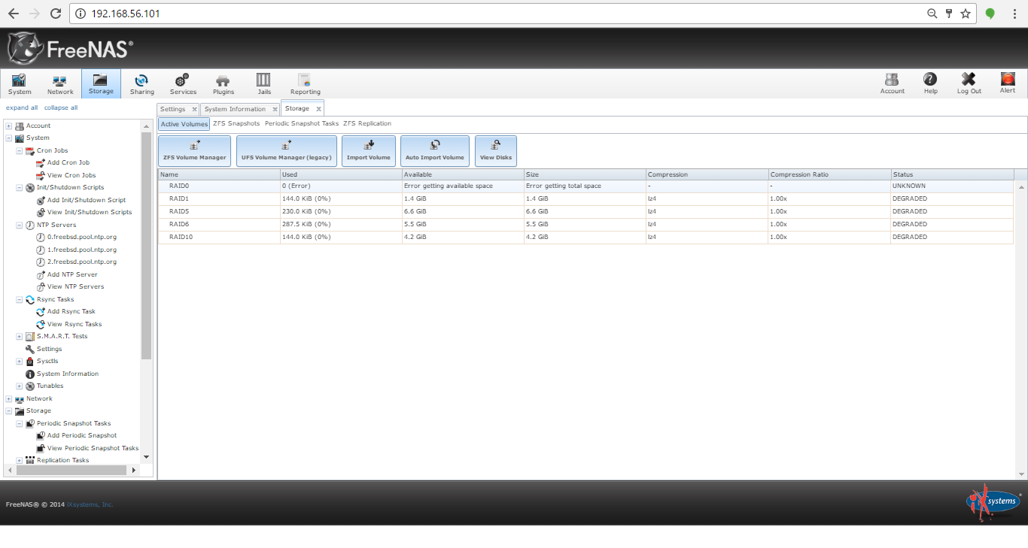

Puede observarse que el RAID0 no soportó la falla y quedó offline, el resto de los RAID soportaron la falla.

RAID0: es el único RAID sin tolerancia a fallo, la falla de 1 solo disco cualquiera sea falla el RAID entero.

RAID1: soporta el fallo, ya que tiene todos sus discos espejados

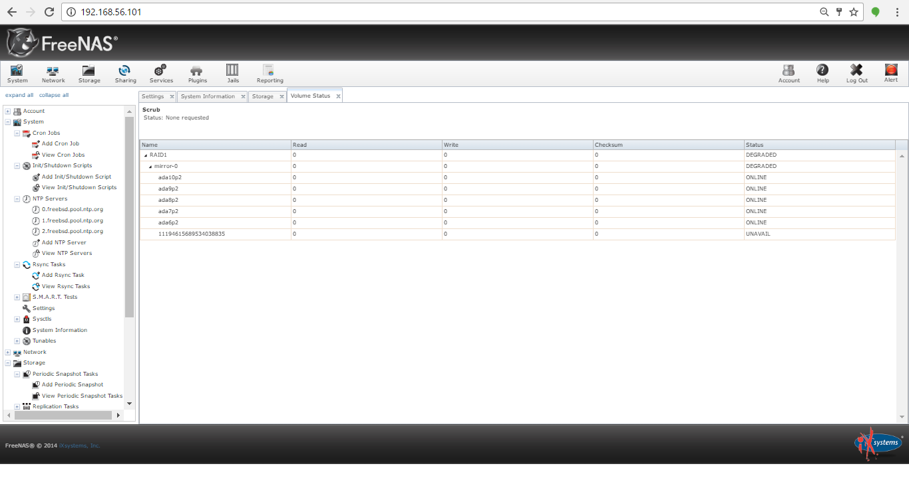

RAID5: soporta el fallo, ya que tiene la paridad distribuida, puede reconstruir el dato faltante a partir del resto de los discos

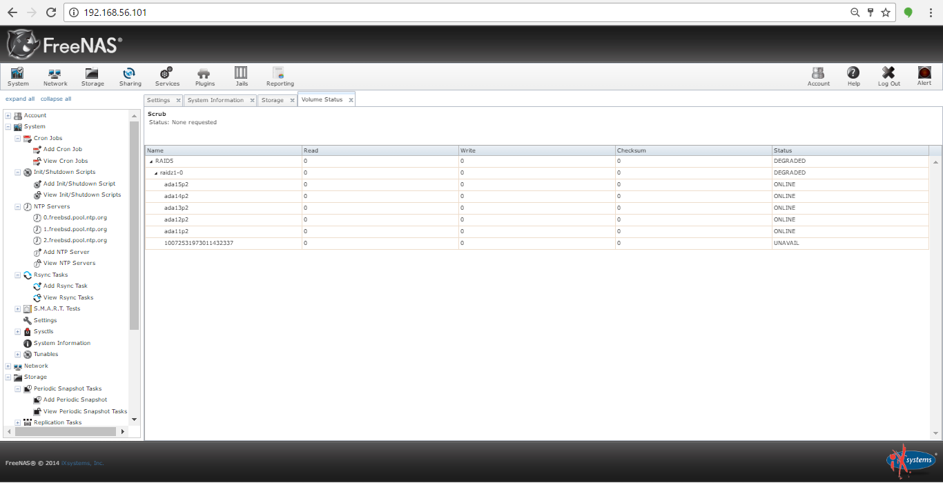

RAID6: soporta el fallo, ya que tiene la paridad distribuida en 2 discos, puede reconstruir el dato faltante a partir del resto de los discos

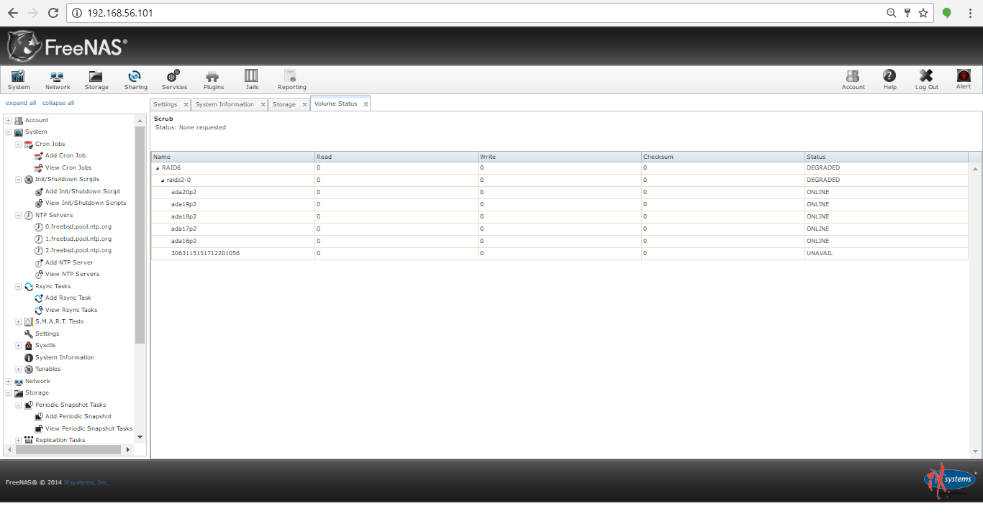

RAID10: soporta el fallo, ya que tiene mirror de a pares, puede utilizar cualquiera de los discos espejados y el dato seguirá estando disponible

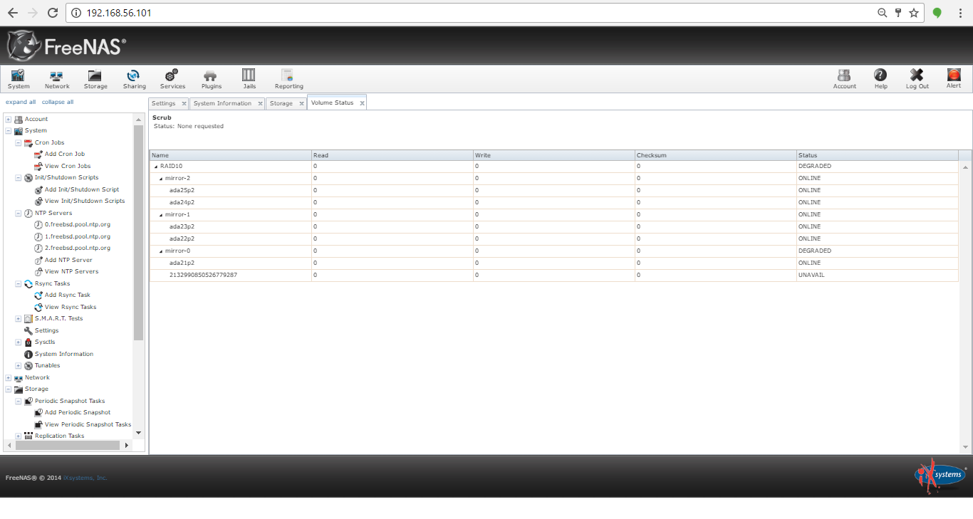

Falla 1b

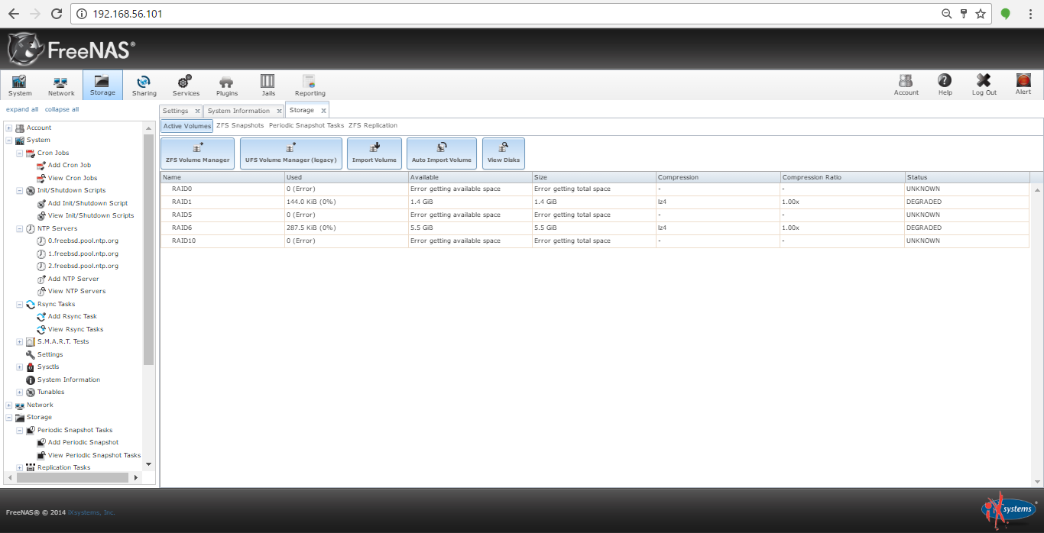

Puede observarse que el RAID5 y el RAID0 no soportó ambas fallas y quedaron offline, el resto de los RAID soportaron esta nueva falla.

RAID1: soporta el segundo fallo, ya que tiene todos sus discos espejados

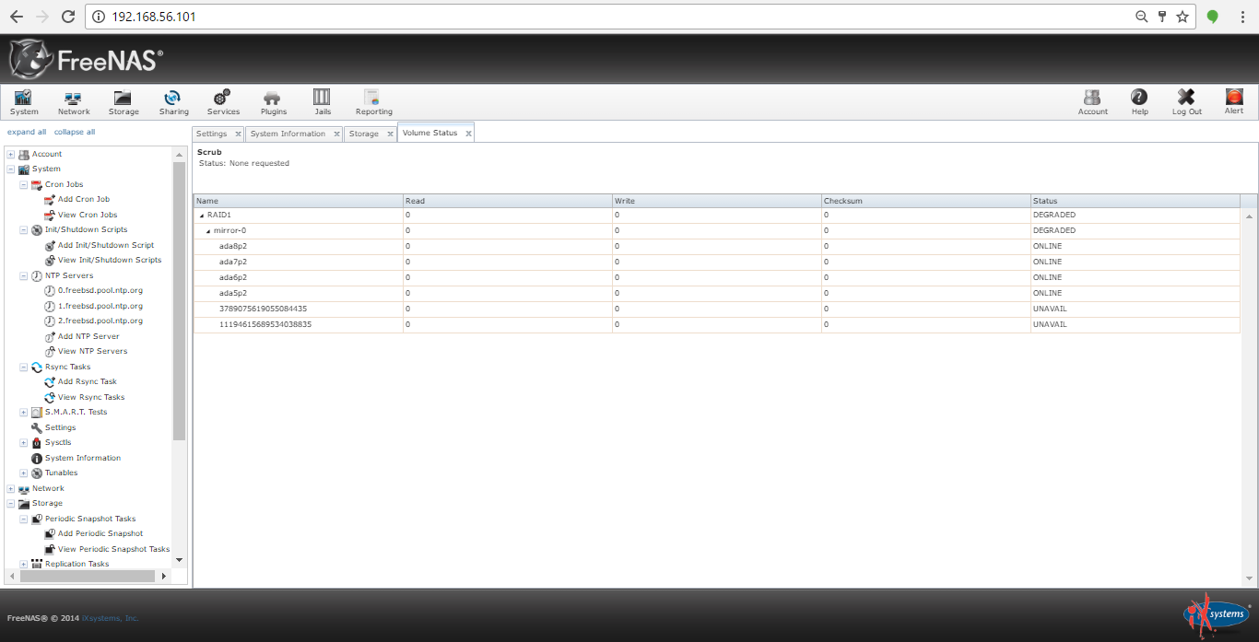

RAID5: no soporta el segundo fallo, ya que tiene solo 1 disco para paridad, ya no se puede reconstruir los datos de 2 discos a partir del resto de los discos.

RAID6: soporta el segundo fallo, ya que tiene la paridad distribuida en 2 discos, puede reconstruir el dato faltante a partir del resto de los discos

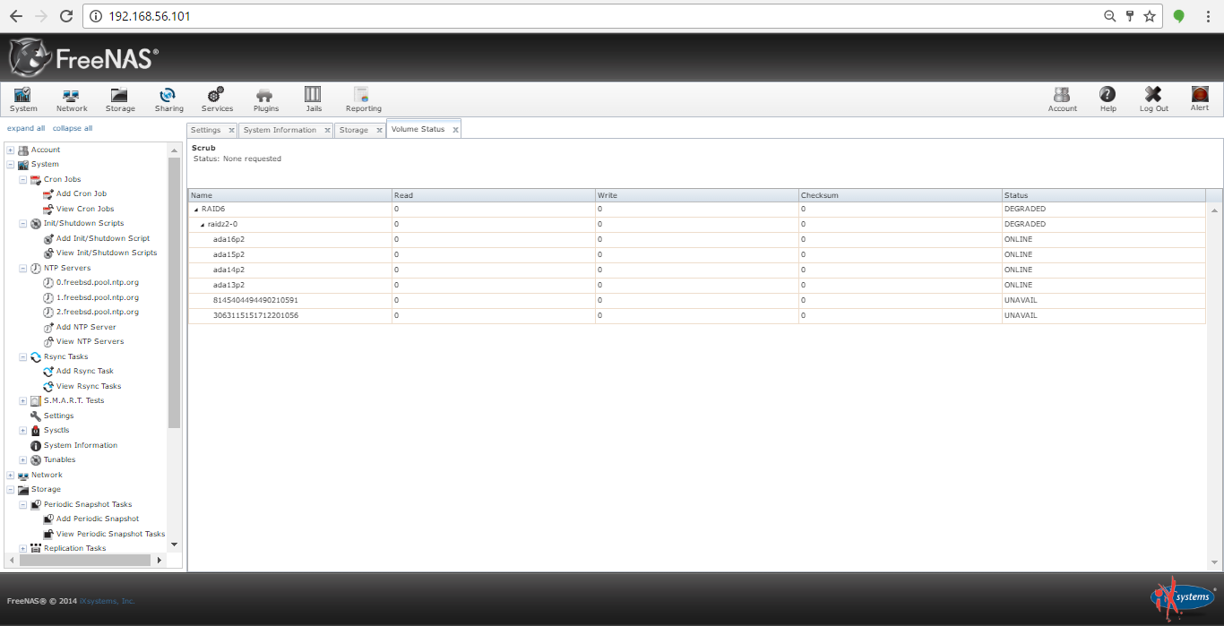

RAID10: no soporta el segundo fallo, ya que los 2 fallos se dieron en el mismo par espejado.

Falla 1c

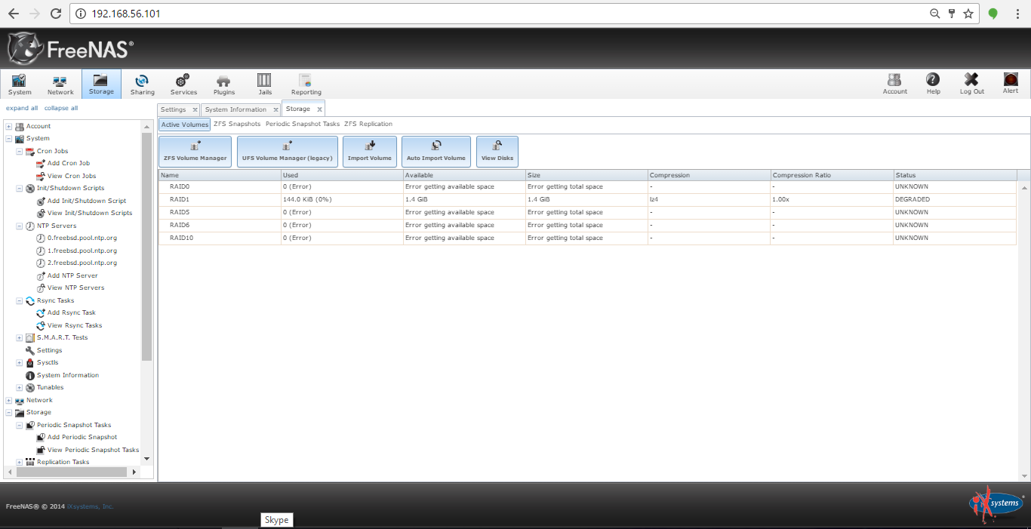

Puede observarse que el RAID6 no soportó 3 fallas y quedaron offline, el único RAID que soporta esta nueva falla es el RAID1

RAID1: soporta el tercer fallo, ya que tiene todos sus discos espejados

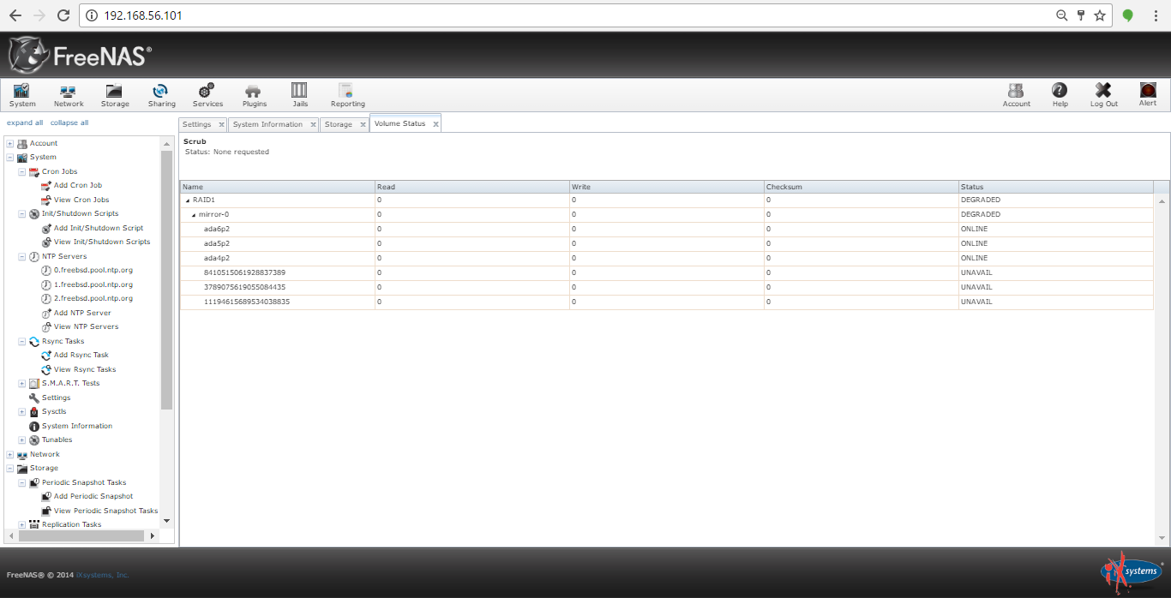

RAID6: no soporta el tercer fallo, ya que tiene la paridad distribuida en 2 discos, ya no puede reconstruir los 3 datos faltante a partir del resto de los discos.

Falla 1c y Falla 1d

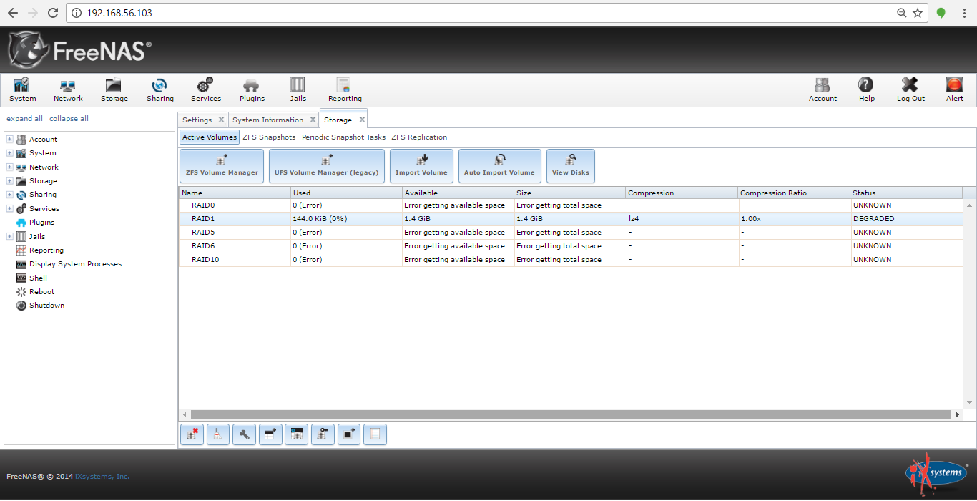

Puede observarse que el único RAID que soporta sigue soportando estas nuevas fallas es el RAID1

RAID1: soporta hasta 5 fallos, ya que tiene todos sus discos espejados

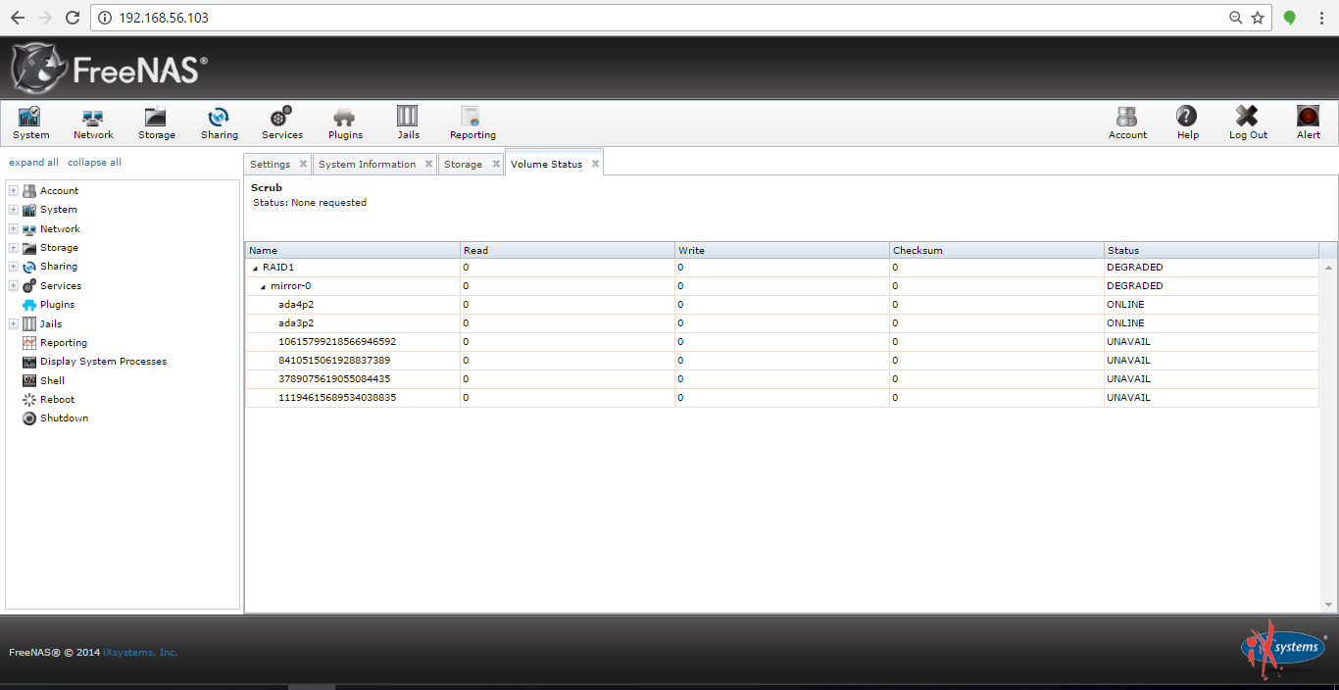

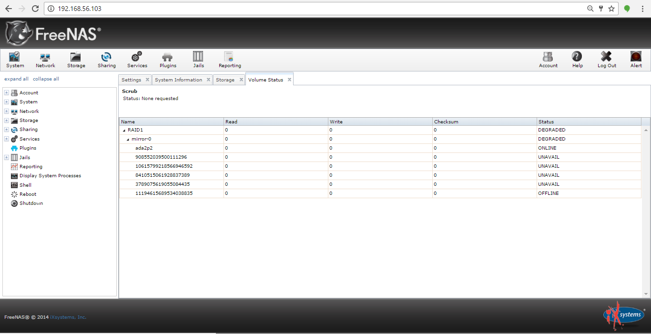

Otros escenarios de fallas

Dependiendo el orden de las fallas de sus discos, el comportamiento del RAID en general puede cambiar.

RAID0: el comportamiento ante fallas es siempre igual, independientemente del disco que falle y de la cantidad de disco que pertenecen al RAID: si un disco falla, falla todo el RAID. Recordemos que tenía un 100% en utilización de capacidad. Pero el peor desempeño ante fallas.

RAID0: el comportamiento ante fallas es siempre igual, independientemente del disco que falle y de la cantidad de disco que pertenecen al RAID: el RAID entero soportará la falla de todos menos uno de los discos que lo componen. Es el que tiene mejor tolerancia a fallas, pero recordemos que el que tenía menor porcentaje de aprovechamiento de capacidad.

RAID5: el comportamiento ante fallas es siempre igual, independientemente del disco que falle y de la cantidad de disco que pertenecen al RAID: el RAID entero soportará hasta 1 falla.

RAID6: el comportamiento ante fallas es siempre igual, independientemente del disco que falle y de la cantidad de disco que pertenecen al RAID: el RAID entero soportará hasta 2 fallas.

RAID10: el comportamiento ante fallas varía dependiendo la cantidad de discos y cual disco falle. En el ejemplo al tener 2 fallas en el mismo par espejado el RAID quedó offline, pero si hubieses fallado otros discos el RAID entero podría haber quedado online. Se detalla un ejemplo para ver el comportamiento frente a otras fallas:

|  |  |  |  |  |  |  |  |
| --- | --- | --- | --- | --- | --- | --- | --- |
| # en RAID | 1 | 2 | 3 | 4 | 5 | 6 |  |
|  | Espejados | | Espejados | | Espejados | |  |
|  | RAID1 | | | | | | STATUS |
| Falla 1a | x |  |  |  |  |  | online |
| Falla 1b | x | x |  |  |  |  | offline |
| Falla 1c | x | x | x |  |  |  | offline |
| Falla 1e | x | x | x | x |  |  | offline |
| Falla 1e | x | x | x | x | x |  | offline |
|  |  |  |  |  |  |  |  |
| Falla 2a | x |  |  |  |  |  | online |
| Falla 2b | x |  | x |  |  |  | online |
| Falla 2c | x |  | x |  | x |  | online |
| Falla 2d | x | x | x |  | x |  | offline |
| Falla 2e | x | x | x | x | x |  | offline |
|  |  |  |  |  |  |  |  |
| Falla 3a | x |  |  |  |  |  | online |
| Falla 3b | x |  |  | x |  |  | online |
| Falla 3c | x | x |  | x |  |  | offline |
| Falla 3d | x | x |  | x | x |  | offline |
| Falla 3e | x | x | x | x | x |  | offline |

Puede observarse, que como mínimo, soporta 1 falla, y como máximo 3 (cantidad de discos divido 2).